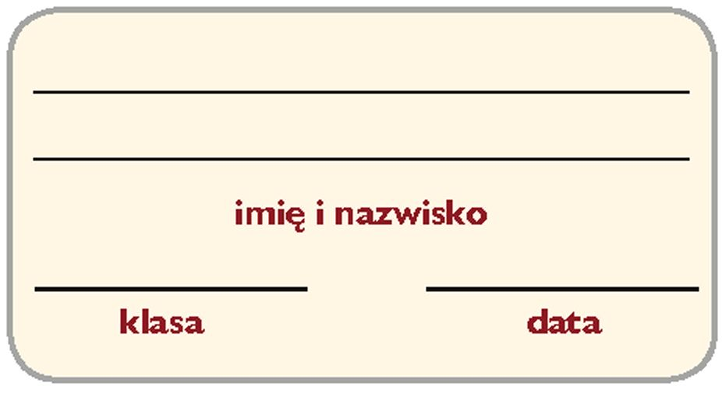**Karta pracy***Domowe urządzenia elektryczne*

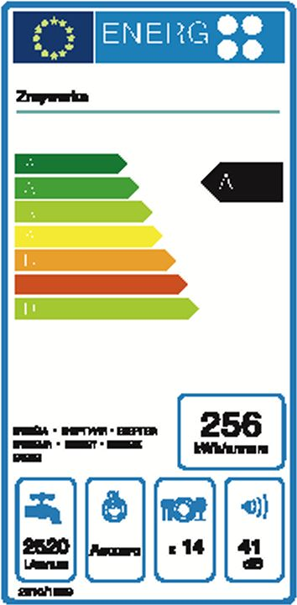

1. Wybierz właściwą odpowiedź.

Na ilustracji przedstawiono

A. tabliczkę znamionową.

B. kartę gwarancyjną.

C. etykietę energetyczną.

D. instrukcję obsługi.

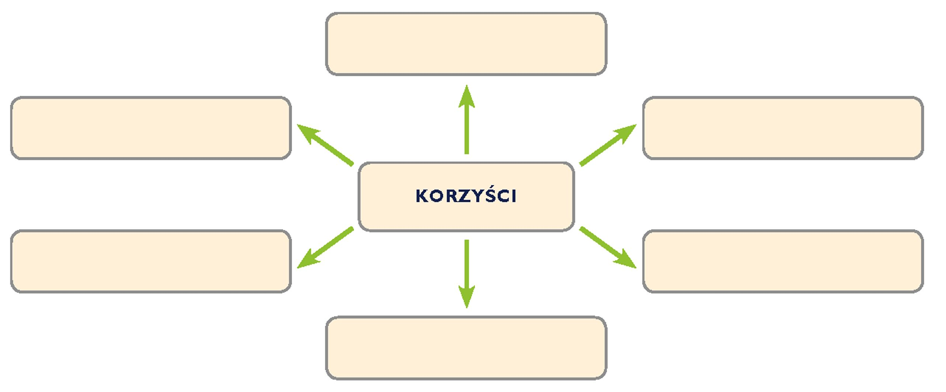2. Uzupełnij schemat - wpisz w puste pola korzyści płynące z wynalezienia pralki automatycznej i pralkosuszarki.

3. Połącz symbole z nazwami.